ТЕХНИЧЕСКОЕ ОПИСАНИЕ

к ГОСТ 12.4.303-2016 «Одежда специальная для защиты от пониженных температур. Технические требования»

Брюки зимние Европа (тк.Дюспо), черный

Согласовано:
Главный технолог: Ненадова И.А.

Исполнители:

Конструктор: Дунаева А.А.
Технолог: Токарева А.Р.

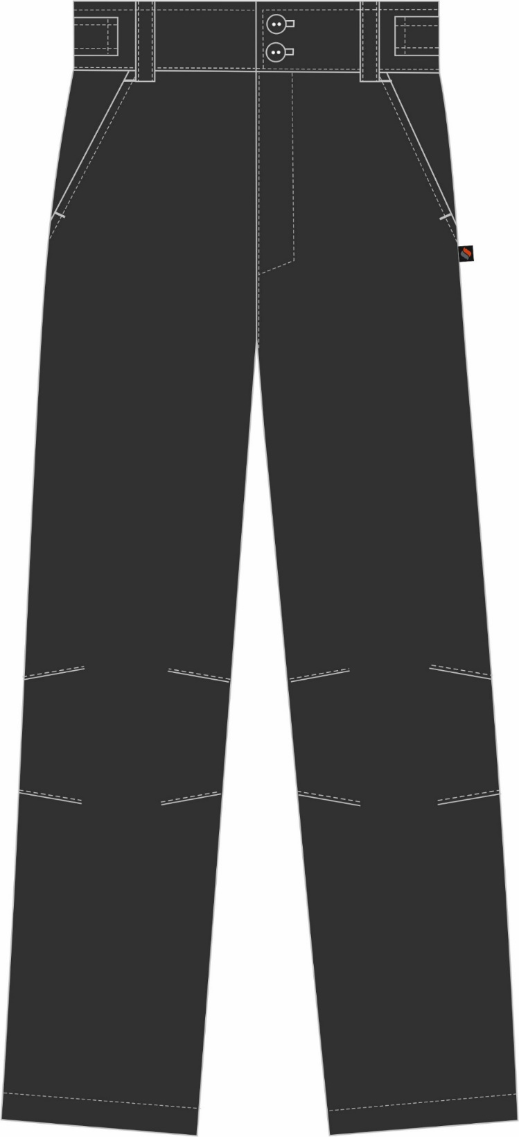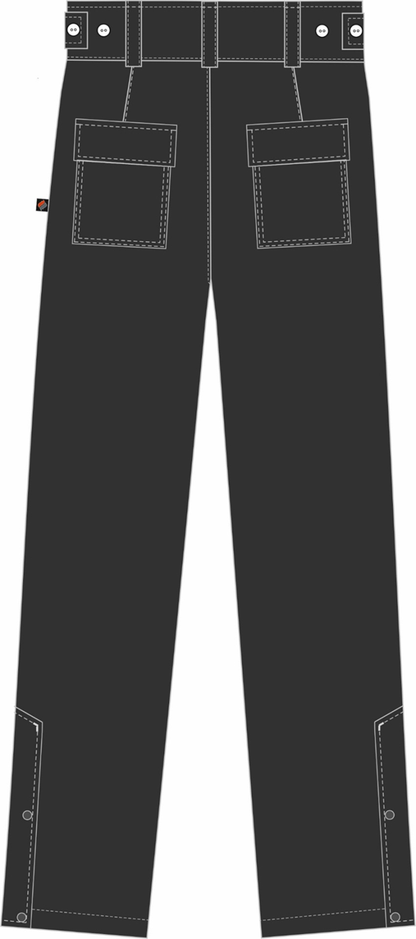

Рис. 1. Эскиз Брюки зимние Европа (тк.Дюспо), вид спереди и сзади.

Изготовление и раскрой (отклонения от нитей основы в тканях и допуски при раскрое) брюк, должны соответствовать требованиям настоящего технического описания, основам промышленных методов обработки специальной одежды и образцу, утверждённому в установленном порядке.
Брюки по размерам должны изготавливаться на типовые фигуры, в соответствии с классификацией: по обхвату груди 80-140, по росту 158-200 по ГОСТ 31399-2009 и настоящего технического описания.
Табл. 1.
Обхват груди типовой фигуры, см
80-84 | 88-92 | 96-100 | 104-108 | 112-116 | 120-124 | 128-132 | 136-140
Рост типовой фигуры, см
158-164 |  | 170-176 |  | 182-188 |  | 194-200

Описание внешнего вида модели

Брюки зимние Европа (тк.Дюспо), предназначены для защиты работающих от пониженных температур в различных отраслях промышленности, изготавливается в соответствии с к ГОСТ 12.4.303-2016 «Одежда специальная для защиты от пониженных температур. Технические требования»
Брюки с застёжкой гульфика на тесьму «молния», с высоким притачным поясом, застёгивающимся на две петли и пуговицы, и пятью шлёвками: двумя передними и тремя задними. На поясе для регулировки облегания настрочены паты с петлями, застёгивающиеся на пуговицы. Передние половинки брюк с боковыми внутренними карманами с наклонным входом и с вытачками в области колена. Задние половинки брюк с талиевыми вытачками и верхними накладными карманами с клапанами, застёгивающимися на ленту-контакт.
По низу боковых швов разрезы с застёжкой на тесьму «молния» и притачными планками с застёжкой на две кнопки.
Низ брюк обработан швом в подгибку с закрытым срезом. По низу подкладки брюк в шов стачивания частей подкладки вставляется ветрозащитная юбка. Нижний срез юбки обработан швом в подгибку с закрытым срезом, в который вставлена эластичная тесьма. Шаговые срезы ветрозащитной юбки обрабатываются двойным швом (см. схему).
Тканая этикетка Факел вставляется в левый боковой шов по рассечке.
Утеплённая притачная подкладка простегана вертикальными параллельными строчками, на расстоянии между ними 15,0-20,0см. Место положения швов стежки подкладки и утеплителя определяется по лекалам. Утеплитель настрачивается на подкладку по периметру швом шириной 5 мм.
В шов притачивания пояса с изнаночной стороны на уровне среднего шва задних половинок вставляется основная этикетка.
На левую переднюю половинку подкладки настрочена этикетка ФИО (см. схему).

